**Шортанды ауданы**

**Төңкеріс негізгі мектебі**

**«Жаңа жылға саяхат»**

**жаңа жыл кеші**

**(Әр елдер жаңа жылды**

**қалай қарсы алады?)**

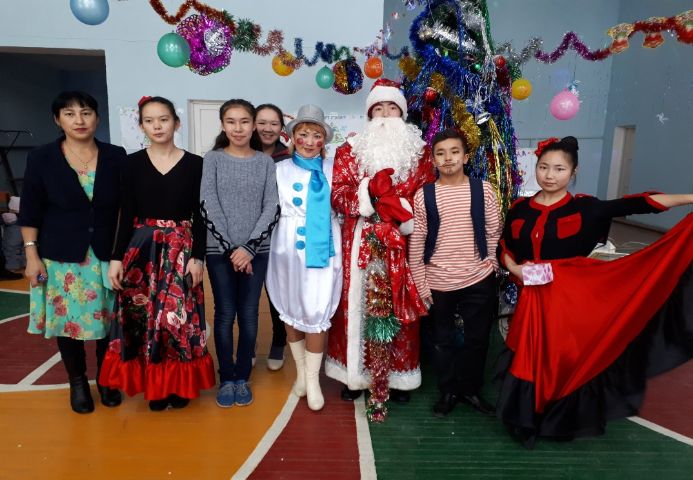

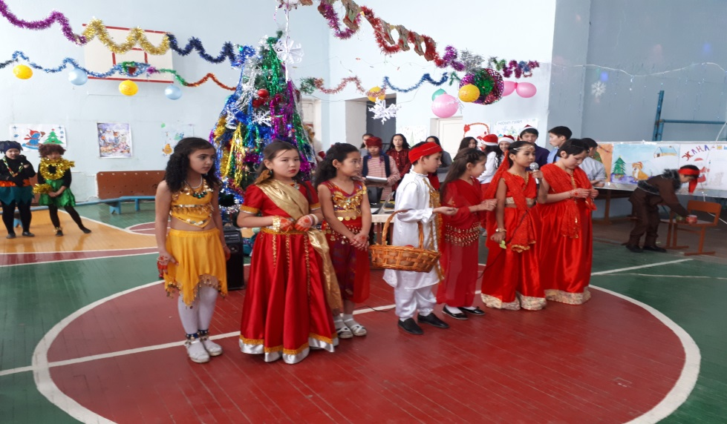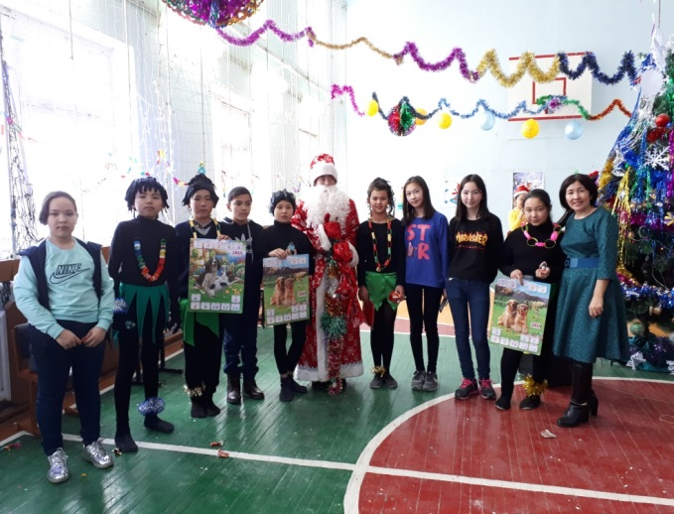Тәрбие ісінің меңгерушісі: Жармаганбетова К.Т

2018 жыл

Екі жүргізуші ортаға шығады: Пират, Аққала

1. Пират: Ассалаумағалейкум құрметті ата – аналар, ұстаздар, қонақтар және оқушылар. Жаңа 2018 жыл - «Ит жылы» бәрімізге құтты болсын. Жаңа жыл тек қана денсаулық, отбасымызға бақыт, жұмыста жаңа жетістіктер мен табыс әкелсін.
2. Аққала: ***Төңкеріс негізгі мектебінде***

***Жаңа 2018 жыл - «Жаңа жылға саяхат» атты кешімізді бастаймыз!***

***Саяхат иелерін қарсы алайық! (***Оқушылар бірінші 9 сынып , 8 сынып , 7 сынып , 6 сынып , 5 «А» сыныптары кіреді )

* Сәлеметсіңдер ме оқушылар! Жаңа жыл –ең қызықты,қуанышты, ерекше мереке.Неге десеңіздер?Өйткені бұл күні жер шарымызды Ертегі аралайды.Ертегі әр елдің шыршасына саяхат жасайды.Бүгін бізде Ертегі мен бірге саяхат жасаймыз. Жер шарының Жаңа жылын бірге атап өтеміз.  Сіздерді жаңа жыл мерекесімен шын жүректен құттықтаймын.

1. Аққала: Жаңа жыл, жаңа жыл.

Жаңа жылда-жаңа жыр.

Жасыл шырша жанында

Жадырап барлық бала жүр.

Жаңа жылым мол болсын  
 Басқан қадам оң болсын  
 Төрле, төрле жаңа жыл  
 Бізге құтты жыл болсын.

Аққала: Құттықтау сөзді жүрегі жылы, қолы кең, жомартжан Төңкеріс негізгі мектебінің директоры: Стамкулов Болтирик Қабылдаұлына береміз.

**6 - 9 «А» сынып оқушылары әзірлеген би «Аs if it’s your last»**

*Бүгінгі жаңа жылдық шыршаға мейірімділігі мен жанын берген, қолдарындағы барын берген демеушілеріміз бар олар: Астана қаласы Темір жол ПЧ директоры жерлесіміз Альжанов Жанат Серікбаевич және жергілікті тұрғындарымыз Грудачева Светлана мен Решетникова Ольга Николаевнаға құрмет көрсете білейік осындай демушілеріміз көп болсын ол кісілерге Жаңа жылда Жаңа бақыт, жаңа табыс тілейміз! (Қол шапалақтау)*қошемет оқушылар

Аққала: Жаңа жыл – оқушыларымыздың ғажайып мерекесі олай болса оқушылар осы мерекені күттіңдер ме???

Оқушылар: Ияяяяяя

Пират: - Балалар, жарайсыңдар. Айтыңдаршы жылда Жаңа жылға бізге қонаққа кім келуші еді?(Оқушылардың жауабы)

Аққала: Кәнекей, ендеше бәріміз бірге шақырайық.

Бәрі: Аяз ата, Ақшақар Ау-у-у-у-у-у-у 3 рет қатты айтайық естімей жатқан секілді. (Әуенмен бірге Ат шанаға мініп Аяз Ата мен Ақшақар келеді)

Аяз ата: Амансыңдар ма, балалар!

Сәлеметсіздер ме қадірлі қонақтар!

Жаңа жылдарың құтты болсын!

Денсаулықтарың мықты болсын

Аспандарың ашық,

Жұлдыздарың жарық болсын

Егеменді еліміз көркейе берсін

Жаңа жылда жаңа табысқа жетіңдер!

Аталарың сендерге

Асау желмен алысып

Шаршап келді алыстан

Ақша қар мен ескі жыл

Олар да жүр қасымда

Сағынысып табысқан

Өткен жылы келіп ем

Бәріңді де көріп ем

Жыл өткізіп келем деп

Уәдемді беріп ем

Ақшақар: Сәлеметсіңдер ме, оқушылар! Сендер қандай әдемісіңдер. Сіздерді Жаңа жыл мерекесімен құттықтаймын. Ән айтып, би билеген балаларға беретін тәтті кәмпитіміз бар.

Аяз ата: Жаңа жыл тойын ашайық. Барлығымыз«Шырша жан»3 рет, *шамдары жағылады)айтайық.* 

**Аяз ата:**  Бәрекелді балалар! Шыршамыз жарқырап, айналаға қуаныш сыйлауда.

Аяз ата: Балалар, осы Жаңа жылымыз қайда? Неге шақырмаймыз?

Ақша қар: Барлығымыз қосылып Жаңа жылды ортаға шақырайық

Оқушылар: Барлығы Жаңа жыл 3 рет

**ЖҮРГІЗУШІ:**Достар, біз Халықаралық Эксрпесс поезының жұмсақ вагонына отырып, Жаңа жылдық сапарға аттанамыз. **(поезд дауысы )**  
 ***І- аялдама*** «Үндістан» (**Музыка Индии)**

**5 «А» сынып оқушылары**  
**ЖҮРГІЗУШІ:**Үндістанның әр ауданында Жаңа жылды әр уақытта (қыркүйектен – наурызға дейін) қарсы алады. Бұл елде Жаңа жыл мерекесінде ұшырылған батпырауықты садақпен атады. Батпырауықтың көлемі өте үлкен және түрлі түске боялады. Ең мерген біреуі оны садаққа жанып тұрған   
**КОНКУРС-1** Ортаға Әр сыныптан 2 оқушыдан жұп шақырылады. Әр жұпқа шарлар беріледі. Жұптар араларына шар қыстырып, би билейді. Ән тоқтаған кезде әр жұп, бірін- бірі құшақтап шарды жару керек. Кімнің шары жарылады сол жеңімпаз болып, саналады.

**Аяз ата:** Жарайсыңдар, балалар. Өнерлерің өрге жүзсін. Қанаттарың талмай, әрі қарай самғасын.

**Машина дауысы**

***ІІ- аялдама* «АФРИКА» 6 «А» сынып оқушылары**

**ЖҮРГІЗУШІ:** Ал енді ыстық экзотикалық «Африкаға» барамыз., бірақ поезд онда жүрмейді Сондықтан біз машинамен барамыз.  
**ЖҮРГІЗУШІ:**Африка –ыстық күйіп тұрған күн, өткізбейтін джунгли және темпераментті, жандандырылған билер. Ендеше африкандық би марафоның жариялаймыз.  
( Би-20 мин) Би арасында ең күшті бишіні таңдаймыз. Әр сыныптан 2 оқушы ортаға келсін  
**САМАЛЕТ пен ұшамыз**

**7 «А» *ІІІ- аялдама*** **«Қытай» елі   
КОНКУРС –2**Ұлдарға 3-5 ұл ортаға шығып, бір қатарға тұрып , Жаңа жылға қарсы секіреді.Кім алысрақ секіреді сол женімпаз болып саналады.

Толқын жағалауы, шағала дауыстары

8 А сынып оқушылары  
 ***ІV- аялдама*** **«Швеция» елі**

Жаңа жыл түнінде ішіне түрлі сюрприз жасап, торт пісіреді. Әр сыныптан сынып жетекшілері келсін   
Сондықтан, бізде сіздерге **торт** дайындадық.. Бір-бір тілімнен алыңыздар. Жаңа жылда сіздерді не күтіп отырғаның білесіздер.  
  
Жүрек-махаббат Машина- машина сатып алсыз   
  
Кітап –білім Адамның беті-жаңа таныстық   
  
1 теңге- ақша жебе- мақсатқа жету  
  
Кілт- Жаңа пәтер сағат-өмірінде өзгеріс   
  
Күн- табыс жол-сапар  
  
Хат-хабар сыйлық- сюрприз  
  
Найзағай- сынақтан өту бокал-мерекелер  
Жаңа жыл қарсаныңда Швецияда да ең күшті , ең мықты қайратты деп саналатын конкурс өткізіледі.   
  
**ЖҮРГІЗУШІ:** Ендеше ортаға өзін күшті, мықты деп саналатын оқушыларды шақырамыз.  
  
Конкурс Сіздерге мынадай тапсырма: оң қолынызды артында ұстап, сол қолымызбен газетті бұрышынан ұстап, жұдырыққа жинап алыныз. Ең жылдамы женімпаз болып саналады.  
  
  
**ЖҮРГІЗҮШІ:** Енді саяхатымызды жалғастырамыз.   
 **«Испания» елі**

***V – аялдама***

**9 «А» сынып өз өнерлерін көрсетеді**

Сіздердің алдарыңызда сағат сюрпризбен, сіздердің араларынызда сол сюрприздің иесі отыр.Кім ол ? Ешкім білмейді, менде білмеймін. Сіздердің лоторея билеттеріңізде номер бар. Сол номер бойынша ойынның кандидатын анықтаймыз. Сонымен номерлі қатысушыны ортаға шақырамыз.  
**ЖҮРГІЗУШІ:**Ал енді қарсыласыңызды өзініз таңдаңыз. Ойынның шарты: кім конкурста женеді сол сағаттың тілін 5 мин алдыға жылжытады. Біз сіздер мен сағаттың тілі 12 00-ге барғанынша жалғастырамыз.Кім сағаттың тілін 12 00-ге апарады сол сюрприздің иесі болады.   
**ЖҮРГІЗУШІ:**  
**КОНКУРС-1** Мына сұраққа жауап беріңдер. Жас қыздардың биікке секіруі қай елдің Жаңа жылғы дәстүрі болып саналады? Онтүстік Америка, Эфиопия, Корея, Франция.( Корея )   
**Конкурс өтеді, келесі ойыншы ортаға шақырылады, сағаттың тілі 5 минутқа жылжиды.Жеңілген адамға аяз ата кәмпиті ұсынылады**  
**Конкурс-2** Сіздердің алдарыңызда 7 түрлі лента. Лентаның біреуінде сыйлық байланған. Кім соны тартып алады, сол ойыннан шығады. Өйткені ол өз сыйлығын алды.   
**Конкурс өтеді, келесі ойыншы ортаға шақырылады, сағаттың тілі 5 минутқа жылжиды.Жеңілген адамға аяз ата кәмпиті ұсынылады**  
**КОНКУРС-3** Жаңа жылда біз бір-бірімізге денсаулық қана емес, ақша да тілейміз, өйткені ақша бәрімізге керек. Ендеше кім бірінші санап айтады мына конвертте қанша ақша бар сол жеңімпаз болып есептеледі, және сағаттың тілін 5 минутқа жылжытады.   
**Конкурс өтеді, келесі ойыншы ортаға шақырылады, сағаттың тілі 5 минутқа жылжиды.Жеңілген адамға аяз ата кәмпиті ұсынылады**   
**КОНКУРС-4** Сізге салфеткадан снежинка (қар қылауы) қию керек, кім бірінші сол жеңімпаз.   
**Конкурс өтеді, келесі ойыншы ортаға шақырылады, сағаттың тілі 5 минутқа жылжиды.Жеңілген адамға аяз ата кәмпиті ұсынылады**  
**КОНКУРС-5** Ақшақардың жақсы көретін тағамдарының бірі -балмұздақ . Балмұздақтың сроттарын, түрлерін атандар. Кім 5 секундтан көбірек ойланса сол ойыннан шығады.   
**Конкурс өтеді, келесі ойыншы ортаға шақырылады, сағаттың тілі 5 минутқа жылжиды.Жеңілген адамға аяз ата кәмпиті ұсынылады**  
**КОКУРС-6** Жаңа жылда неше түрлі қызықты конкурстар өткізіледі, ендеше өздеріне қарап, киімдерінде неше түйме бар екенін санандар. Кімде көбірек сол жеңімпаз   
**Конкурс өтеді, келесі ойыншы ортаға шақырылады, сағаттың тілі 5 минутқа жылжиды.Жеңілген адамға аяз атаға кәмпиті ұсынылады**  
**КОНКУРС-7**Жаңа жыл қарсаңында бал ашады. Бізде сіздермен бал ашамыз, Сіздер Ромашканың жапырақтарын жұлып тастайсындар.Кімге соңғы лепесток жетеді сол ойыншы шығады.  
**Конкурс-8** Мерекеден киін өте көп қоқыс қалады, ендеше бутылкаға газеттерді кім бірінші салады, сол жеңімпаз.   
**Конкурс өтеді, келесі ойыншы ортаға шақырылады, сағаттың тілі 5 минутқа жылжиды.Жеңілген адамға аяз ата кәмпиті ұсынылады**  
**Конкурс-9**Жаңа жылда карнавалдық костюм кию дәстүрі бар, ендеше сіздерге тапсырма , кім бірінші киімін сұрап ортаға шақырады  
**Конкурс өтеді, келесі ойыншы ортаға шақырылады, сағаттың тілі 5 минутқа жылжиды.Жеңілген адамға утишительный приз.**  
**Конкурс 10** Мына сандықта әр түрлі сөздер бар.Сіздер сол сөздерді алып рет-ретімен ән айтасыздар. Жеңімпаз соңғы ойыншыны таңдайды   
**Конкурс өтеді, келесі ойыншы ортаға шақырылады, сағаттың тілі 5 минутқа жылжиды.Жеңілген адамға утишительный приз.**  
**Конкурс 11** Жаңа жылға тілек айту. Кім 5 секундтан көп ойланады, сол ойыннан шығады.   
**Конкурс өтеді, келесі ойыншы ортаға шақырылады, сағаттың тілі 5 минутқа жылжиды.Жеңілген адамға утишительный приз.**  
Сюрприз  
**ЖҮРГІЗУШІ**: Достар қандай Жаңа жыл Аяз ата мен Ақшақарсыз келеді? Сүйікті Аяз атамызға телеграмма жібереміз.Біз телегграммаға мәтін жаздық, бірақ сын есімдерді тастап кетіппіз.Ендеше сіздер бір бір сын есім айтып отырасыздар, мен жазамын  
**ЖҮРГІЗУШІ**Құрметті достар Аяз атамен Ақшақарға дайындаған номерлерімізді тамашалаймыз

Хөхен Кулимжан лотерея ойнатады.

**ЖҮРГІЗУШІ**Қымбатты достар! Халықта айтады: Ең жақсы ән- айтылмаған ән, ең жақсы қала –салынбаған қала, ең жақсы жыл- келе жатқан жаңа жыл.  
365 ашық күндер, жақсылықпен, кездесулер әкелсін.Мақсаттар мен жоспарлар орындалсын.Жаңа жыл құтты болсын, бақыт әкелсін!